7 Web-Formular

Die Webseite kann man ganz normal aufrufen indem man das index.html öffnet. Das funktioniert auch alles direkt über die sub HTML files.   
Wenn man über einen WebServer auf die files zugreifen will kann man einfach auf ebene des webroot folders den WebServer betreiben, dann ist das standart index.html file über <http://localhost:8080/index.html>erreichbar. Die sub HTML files sind unter [http://localhost:8080/clubs/<filename>.html](http://localhost:8080/clubs/%3cfilename%3e.html) erreichbar.

Code:  
Siehe beigelegte .html files. (bzw. Es liegen alle files im webroot folder)

8 Meta-Tags **Welche Möglichkeiten haben Sie, Ihre Web-Site bei Suchmaschinen bekannt zu machen?**

Es gibt da verschiedene möglickeiten, zum einen gibt es da die sogenannten Meta-Tags. Es gibt vier Haupt Meta-Tags.

* *Keywords Tag*Eine Reihe von Schlüsselwörtern, die Sie für die betreffende Seite als relevant erachten.
* *Title Tag*Dies ist der Text, der oben in Ihrem Browser angezeigt wird. Suchmaschinen sehen diesen Text als "Titel" Ihrer Seite.
* *Description Tag*   
  Eine kurze Beschreibung der Seite.
* *Robots Tag*   
  Ein Hinweis für Suchmaschinen-Crawler (Roboter oder "Bots"), was sie mit der Seite machen sollen.

dann gibt es noch google adwords mit dem man online Werbung für die Webseite online schalten kann etc..

**Wie erfahren Suchmaschinen von Änderungen auf Webseiten?**

Wie oben schon bei dem Robots Meta Tag gesagt gibt es hier die sogenannten Suchmaschinen-Crawler. Diese Methode nennt sich Crawling, dabei schickt die Suchmaschine ein Team von Robotern aus um neue und aktualisierte Inhalte zu finden.

**Können Sie den Eintrag Ihrer Webseite in Suchmaschinen verhindern?**

Hier gibt es zum beispiel den Meta-Tag *No Index.* Dieser Tag teilt Suchmaschinen mit, dass die Seite nicht indexiert werden soll.

Meta-Tags im Code  
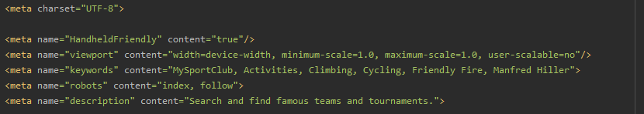

Verwendete sourcen:  
<https://knowledge.hubspot.com/de/reports/how-do-i-block-pages-from-being-indexed-by-search-engines>  
<https://moz.com/beginners-guide-to-seo/how-search-engines-operate>  
<https://www.wordstream.com/meta-tags>